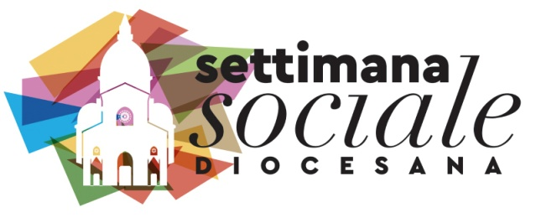

MODULO ISCRIZIONE
V Settimana Sociale Diocesana
15-18 Giugno 2022 Palazzo Fornari – Cerignola
Tavoli di lavoro del 18 giugno 2022

Cognome: ____________________________________________________
Nome: _______________________________________________________
Data di Nascita: _______________________________________________
luogo di Nascita: ______________________________________________
Residenza: ___________________________________________________
cellulare: _____________________________________________________
email: _______________________________________________________
Parrocchia, Associazione o gruppo di appartenenza: _____________________________________________________________

Inviare il modulo a: progettopolicorocerignola@gmail.com

